REGULAMIN KONKURSU PLASTYCZNEGO
pod hasłem

,,BIO - OGRÓD MOICH DZIADKÓW PEŁEN - RÓŻNORODNOŚCI”.

Organizator: Dom Kultury „Idalin”

Projekt jest realizowany dzięki grantowi finansowemu z Funduszu Naturalnej Energii, Organizatorem konkursu jest Operator Gazociągów Przesyłowych GAZ-SYSTEM S.A.,
a Partnerem Konkursu jest Fundacja Nasza Ziemia.

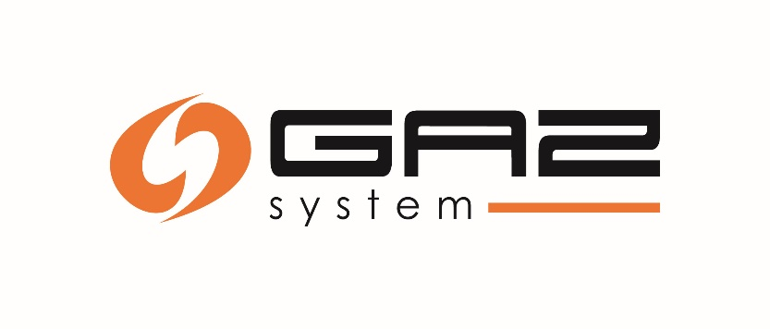

- Cel konkursu:
  - Rozbudzanie dziecięcej wyobraźni i aktywności twórczej.

  - Upowszechnianie wiedzy związanej z ochroną zasobów wodnych

  - Popularyzacja działań proekologicznych

  - Motywowanie dzieci do obserwacji otaczającego ich świata.

  - Rozwijanie zainteresowań regionem, historią oraz tradycją.

  - Inspirowanie do twórczych poszukiwań w dziedzinie plastyki.

  - Zachęcanie do kreowania indywidualnego sposobu przedstawiania tematu.

- Warunki uczestnictwa w konkursie:

  - W konkursie mogą wziąć udział uczniowie klas I – VII z radomskich szkół podstawowych

  - Każdy uczestnik może zgłosić do konkursu jedną samodzielnie wykonaną pracę.

  - Prace składane na konkurs należy wykonać w dowolnej technice (malarstwo, rysunek, grafika) na papierze w maksymalnym formacie 70 cm na 50 cm.

  - Prosimy nie przysyłać prac wyklejanych plasteliną, kaszami, makaronem, liśćmi, itp.
Pod uwagę będą brane tylko PRACE PŁASKIE.

  - W konkursie nie będą oceniane prace zbiorowe.

  - W konkursie nie będą oceniane prace przesłane drogą elektroniczną.

  - Każda praca powinna być podpisana na odwrocie i powinna zawierać następujące dane: tytuł pracy, imię i nazwisko autora pracy, jego wiek, nazwę, adres i dane kontaktowe placówki zgłaszającej pracę, imię i nazwisko opiekuna.
Prace nie podpisane, anonimowe nie będą zakwalifikowane do konkursu.

  - Rodzic/ Opiekun Prawny w imieniu niepełnoletniego uczestnika konkursu oraz opiekun z
ramienia placówki kierującej, mają obowiązek dołączyć do pracy konkursowej wypełnione oraz podpisane oświadczenie wraz z klauzulą o przetwarzaniu danych osobowych (Załącznik nr 2).
Brak podpisanego dokumentu przez Rodzica/ Opiekuna prawnego uczestnika oraz opiekuna z ramienia placówki kierującej, skutkować będzie niezakwalifikowania pracy/ prac do konkursu.

  - Prace należy składać listownie na adres: Dom Kultury „ Idalin”, 26-600 Radom, Ul. Bluszczowa 4/8 lub osobiście w siedzibie domu kultury do dnia 2 czerwca 2022r. do godz. 15.00
Prace, które dotrą po 2 czerwca 2022 r., nie będą brane pod uwagę.

III. Ocena prac konkursowych:
  - Jury konkursu powołane przez Organizatora dokona oceny prac i przyzna nagrody.

  - Nagrody rzeczowe przyznawane będą w następujących kategoriach wiekowych:

      - Prace plastyczne:
klasa I- IV SP

klasa V - VII SP

    - Podczas oceny Jury zwróci szczególną uwagę na: SAMODZIELNOŚĆ wykonania pracy, wartość artystyczną pracy, zgodność pracy z tematyką konkursu, oryginalność, staranność wykonania, walory artystyczne: kompozycja, gama kolorystyczna, technika wykonania.

    - Rozstrzygnięcie konkursu nastąpi w dniu 14 czerwca 2021 r. podczas zorganizowanej wystawy prac pokonkursowych. W przypadku odwołania wystawy. informacja o wynikach konkursu ukaże się na stronie internetowej Domu Kultury „Idalin”: www.dkidalin.radom.pl

IV. Postanowienia końcowe:

  - Wszystkie prace zgłoszone do konkursu pozostają własnością Organizatora, który zastrzega sobie prawo do bezpłatnej ekspozycji i reprodukcji prac w celach promocyjnych.

  - Prace przesłane do konkursu nie będą zwracane.

  - Organizator zastrzega sobie prawo do zmian w niniejszym Regulaminie.

  - Sprawy nieujęte w Regulaminie rozstrzyga Organizator.

  - Uczestnictwo w konkursie jest równoznaczne z akceptacją Regulaminu.

ADRES ORGANIZATORA KONKURSU

Dom Kultury „Idalin”

26-600 Radom , ul. Bluszczowa 4/8

Tel. 48/ 365 -27 -17 www.dkidalin.radom.pl

